みかんソースの試食
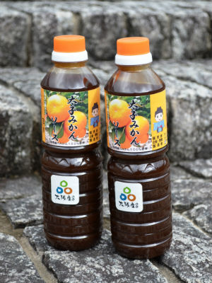 | 出展者名  太子町特産品開発チーム
所在地
太子町山田８８ 太子町役場 太子町総務政策グループ
電話番号
0721－98－0300
出展内容
＊みかんソースの展示試食。
＊はったいこ飴の展示試食。
どんな味がするのか是非試食してみてください！
太子町特産品開発チーム＆アピール！
太子町の町お越しの一環として、町民主体の町おこし事業として始まった。
月一回開催される聖徳市での販売の他、道の駅での販売も行う。
また、学校給食用に手作り味噌の提供も行い、食の地産地消を推進する。
これまで開発された商品は、味噌、地元みかんジュースを使用したみかんソース、はったいこ飴など。

